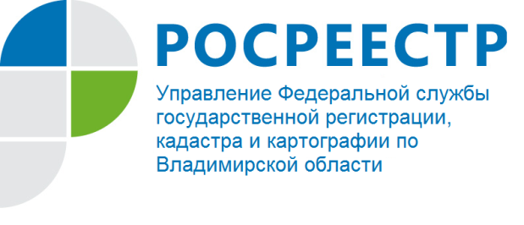
ПРЕСС-РЕЛИЗ

Управление Росреестра по Владимирской области информирует:
предоставление отделом геодезии и картографии Управления Росреестра по Владимирской области государственной услуги «Ведение государственного фонда данных, полученных в результате проведения землеустройства».
Управлением Федеральной службы государственной регистрации, кадастра и картографии по Владимирской области, в соответствии с приказом Минэкономразвития РФ от 14.11.2006 № 376 «Об утверждении Административного регламента Федерального агентства кадастра объектов недвижимости по предоставлению государственной услуги «Ведение государственного фонда данных, полученных в результате проведения землеустройства», осуществляется предоставление государственной услуги «Ведение государственного фонда данных, полученных в результате проведения землеустройства».
На хранении в указанном фонде данных находятся результаты работ по созданию местной системы координат Владимирской области МСК-33, цифровые ортофотопланы, являющиеся картографической основой кадастра недвижимости, а также материалы землеустройства 90-х годов.
Информация, содержащаяся в государственном фонде данных, является открытой и общедоступной, за исключением информации, отнесенной законодательством Российской Федерации к категории ограниченного доступа. Документы, отнесенные к категории информации ограниченного доступа, предоставляются заинтересованным лицам, имеющим право работы с информацией, отнесенной к категории ограниченного доступа.
Общедоступная информация может использоваться любыми лицами по их усмотрению при соблюдении установленных федеральными законами ограничений в отношении распространения такой информации.
Отделом геодезии и картографии Управления, в рамках предоставления государственной услуги, из государственного фонда данных, полученных в результате проведения землеустройства, предоставляются: информация о координатах пунктов государственной геодезической сети в местной системе координат Владимирской области МСК-33, а также копии ортофотопланов, являющихся картографической основой Единого государственного реестра недвижимости.
В 2018 году по 296 поступившим заявкам отделом предоставлены заявителям 233 выписки из каталога координат в МСК-33 более 900 пунктов государственной геодезической сети, 768 ортофотопланов, 267 проектов перераспределения земель, заявители ознакомлены с 368 картографическими материалами на бумажном носителе.
В текущем периоде 2019 года по 215 поступившим заявкам отделом предоставлены 128 выписок о координатах 12218 пунктов государственной геодезической сети в МСК-33 и 2708 копий ортофотопланов, 58 проектов перераспределения земель, заинтересованные лица ознакомлены с 28 картографическими материалами на бумажном носителе.
Документы государственного фонда данных, полученных в результате проведения землеустройства, являются востребованными, в том числе и у кадастровых инженеров. Заинтересованность в получении материалов фонда растет с каждым годом. Пополнение Государственного фонда данных, полученных в результате проведения землеустройства, происходит постоянно. Кадастровые инженеры, в соответствии с требованиями действующего законодательства, передают на хранение в фонд результаты работ по проведению землеустройства.

О Росреестре

Федеральная служба государственной регистрации, кадастра и картографии (Росреестр) является федеральным органом исполнительной власти, осуществляющим функции по государственной регистрации прав на недвижимое имущество и сделок с ним, по оказанию государственных услуг в сфере ведения государственного кадастра недвижимости, проведению государственного кадастрового учета недвижимого имущества, землеустройства, государственного мониторинга земель, навигационного обеспечения транспортного комплекса, а также функции по государственной кадастровой оценке, федеральному государственному надзору в области геодезии и картографии, государственному земельному надзору, надзору за деятельностью саморегулируемых организаций оценщиков, контролю деятельности саморегулируемых организаций арбитражных управляющих. Подведомственными учреждениями Росреестра являются ФГБУ «ФКП Росреестра» и ФГБУ «Центр геодезии, картографии и ИПД». В ведении Росреестра находится ФГУП «Ростехинвентаризация – Федеральное БТИ». 13 октября 2016 года руководителем Росреестра назначена В.В. Абрамченко.

Контакты для СМИ
Управление Росреестра по Владимирской области
г. Владимир, ул. Офицерская, д. 33-а
Баринов Валерий Юрьевич - начальник отдела организации, мониторинга и контроля
barinov_vy@vladrosreg.ru
(4922) 45-08-26

